Тестирование программы «python-db-app»

Оглавление

Тестирование программы «python-db-app» 1

1.Тестирование окна авторизации. 3

2.Тестирование основного окна программы. 5

# 1.Тестирование окна авторизации.

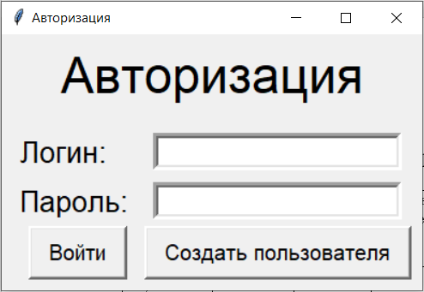Изображение окна входа в программу.

Рисунок 1

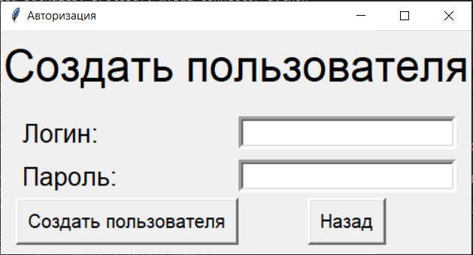Изображение окна создания нового пользователя

Рисунок 2

Таблица 1

|  |  |  |  |  |  |  |
| --- | --- | --- | --- | --- | --- | --- |
| Название Теста | Описание сценария | Входные данные | Выходные данные | Удачное/неудачное тестирование | Приложения по исправлению ошибок | Пожелание пользователей |
| Функция входа при существующем пользователе | Вход существующего пользователя; Нажатие на кнопку «Вход»; Проверка результата | Поле «Логин» = 123;  Поле «Пароль» = 123 | Закрытие окна входа, открытие основного окна программы | Удачное | - | - |
| Функция входа при не существующем пользователе | Вход несуществующего пользователя; Проверка результата | Поле «Логин» = 667;  Поле «Пароль» = 667 | Выскакивающее окно ошибки «Уведомление» с текстом «Данный пользователь не найден» | Удачное | - | - |
| Кнопка «Создать нового пользователя» | Вход несуществующего пользователя; Нажатие на кнопку «Вход»; Проверка результата | - | Окно входа изменяет свою структуру; Появление кнопок «Создать пользователя». «Назад» | Удачное | - | - |
| Функция создания нового пользователя | Нажатие на кнопку пользователем; Проверка результата | Поле «Логин» = «Egor»;  Поле «Пароль» = 123 | Выскакивающее окно уведомления «Уведомление» с текстом «Пользователь создан»; Возвращение в окно входа | Удачное | - | - |
| Кнопка «Назад» в окне | Нажатие на кнопку «Назад» в окне создания пользователя; Проверка результата | - | Возвращение на окно входа | Удачное | - | - |

# 2.Тестирование основного окна программы.

Изображение основного окна программы.

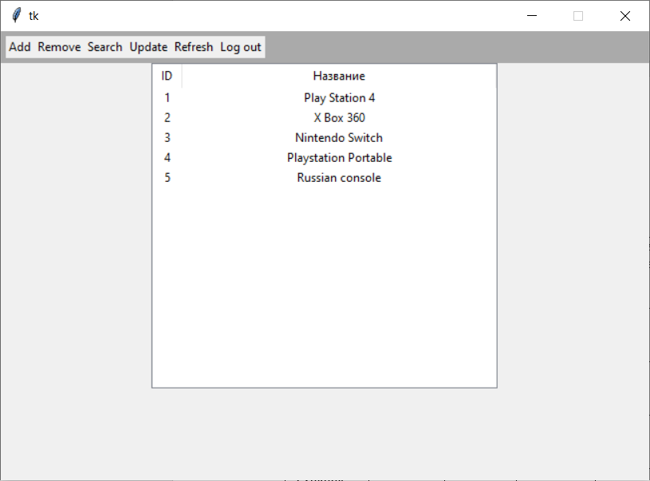

Рисунок

|  |  |  |  |  |  |  |
| --- | --- | --- | --- | --- | --- | --- |
| Название Теста | Описание сценария | Входные данные | Выходные данные | Удачное/неудачное тестирование | Приложения по исправлению ошибок | Пожелание пользователей |
| Функция добавления строки | Нажатие на кнопку «Add»; Проверка результата | Поле «Название консоли» = «Y console» | Данные изменяются только после нажатия кнопри «Refresh»; Появление введенных данных в таблице. | Удачное | - | - |
| Функция удаления строки | Нажатие на кнопку «Remove»; Проверка результата | Поле «id» = 3 | Данные изменяются только после нажатия кнопри «Refresh»; Удаление строки с «id» = 3. | Удачное | - | - |
| Функция изменения строки | Нажатие на кнопку «Update»; Проверка результата | Поле «id консоли» = 5; Поле «Название консоли» = «some console» | Данные изменяются только после нажатия кнопри «Refresh»; изменение названия консоли с «id» = 5 на «some console» | Удачное | - | - |
| Функция обновления таблицы | Нажатие на кнопку «Refresh»; Проверка результата | Нажатие на кнопку «Refresh» | После нажатия на кнопку содержимое таблицы обновляется | Удачное | - | - |
| Функция выхода | Вход существующего пользователя; Нажатие на кнопку «Log out»; Проверка результата | Нажатие на кнопку «Log out» | После нажатия на кнопку «Logout» программа закрывается | Неудачное | - | После нажатия на кнопку «Log out» закрывается основное окно и открывается окно входа |

Таблица 2